Freshyeti se renueva y pasa a llamarse Candyfresh

La "Candy Drink" original continúa evolucionando e introduciendo novedades pioneras en el sector.

Eneryeti Company, la empresa creadora del exitoso refresco con sabores a golosinas bajo la marca Freshyeti, refuerza su apuesta por esta categoría con un nuevo nombre que refleja mejor la esencia de sus productos.

Candyfresh es la nueva identidad de este refresco único, que se inspira en las golosinas más populares para ofrecer una experiencia de sabor inigualable.

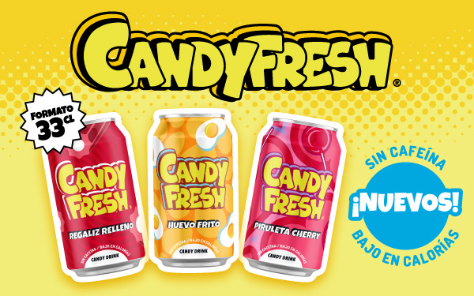

El nuevo nombre llega al mercado de la mano de un práctico formato de 33 cl y tres nuevos sabores que no dejarán indiferente a nadie: Regaliz Relleno, Huevo Frito y Piruleta Cherry.

Este relanzamiento mantiene intactas las señas de identidad de la marca: refrescos con gas, sin cafeína y bajos en calorías, pensados para quienes buscan una alternativa original, divertida y refrescante.

Además, Candyfresh continuará ofreciendo su gama actual de seis sabores en el reconocido formato de 50 cl, ampliando así las opciones para satisfacer todas las preferencias del mercado.

La marca hizo su debut en el gran derbi que se disputó el pasado sábado 26 de abril, donde obtuvo una destacada visibilidad durante los córners del partido. Éste fué el primer paso dentro de una llamativa campaña 360º, que pretende posicionar a Candyfresh como una propuesta innovadora y con fuerte impacto en el punto de venta.

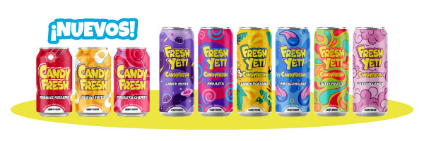

Candyfresh.es

